Cher(e)s ingénieurs,

Promouvoir l’esprit de réseaux au sein de chaque région, c’est l’idée des groupes régionaux.
Le groupe Picardie s’est toujours montré le plus dynamique. Cette fois, c’est une rencontre conviviale avec un volet culturel parce que les « ISA » savent être curieux, découvrir, écouter, regarder, analyser et enfin donner leur avis sur tout.

SAINT QUENTIN et l’ART DECO

Visite guidée de 1h30, débutant par une balade pédestre en centre ville sur les traces des architectes des années 20, finissant par l’étonnante salle du Conseil Municipal classée.

VENDREDI 1er JUIN
RDV à 18h30 face à l’hôtel de ville de St Quentin
(Parking payant facile sous la place)

Repas convivial vers 20H30 Au Grand Café de l’Univers – Place de l’hôtel de Ville

Pour tous ceux qui ont hésité à venir jusqu’à maintenant, c’est le moment !

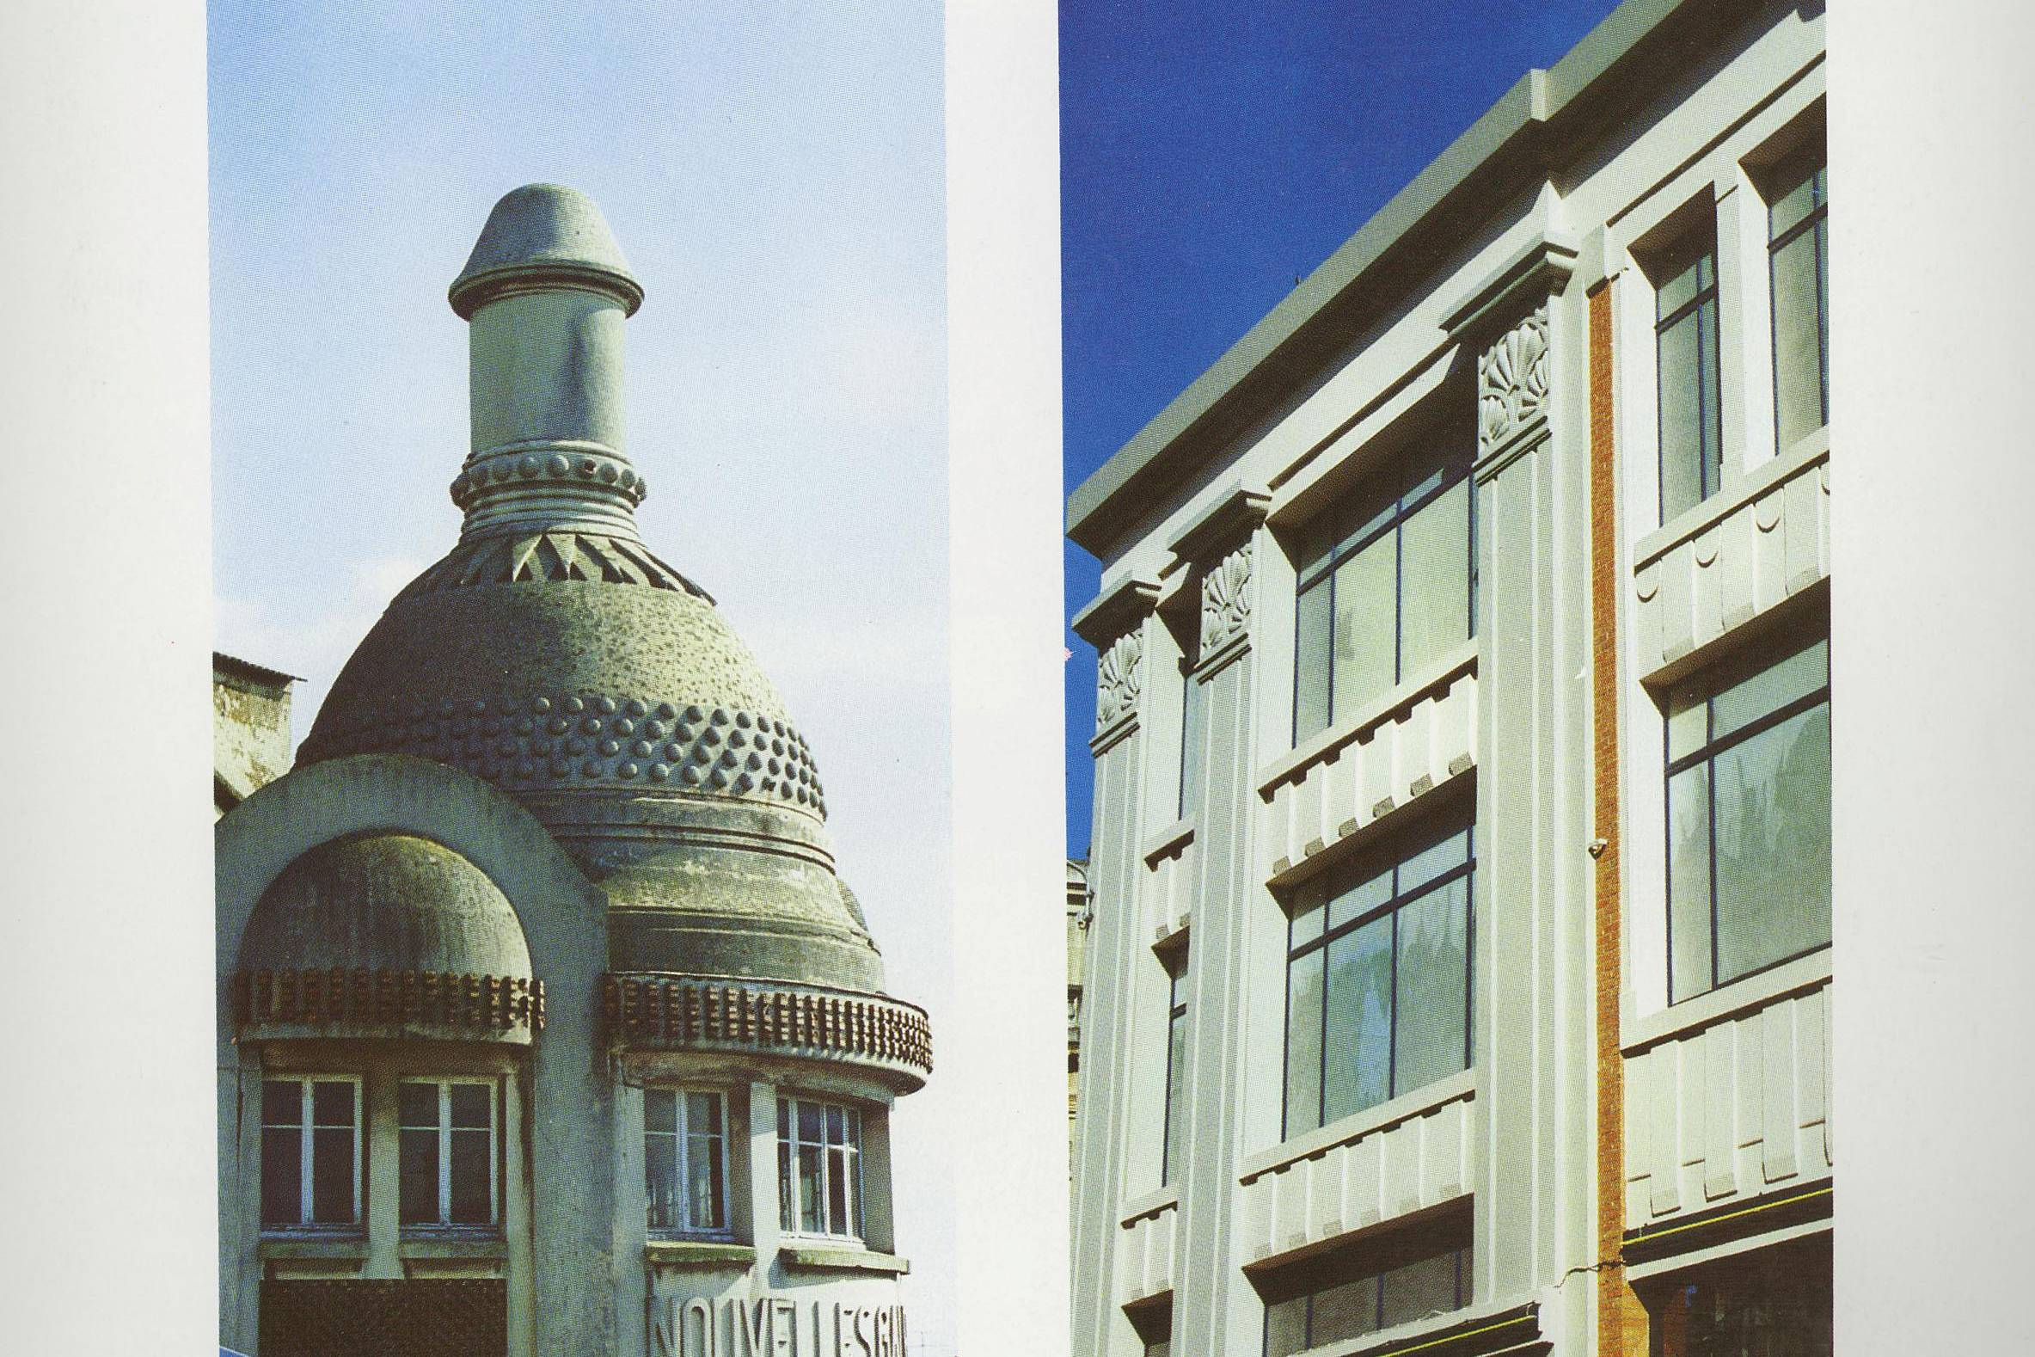
Dans ces années de l’Après-Guerre, le pays découvre la liberté d’un style de vie où les contraintes d’autrefois sont écartées.
C’est le temps de la jeunesse, des audaces, des avions, des records…
Ce sont les Années Folles, les robes courtes et les cheveux courts.
On fait du vélo, on lit l’Auto, l’Intran et le Guetteur de l’Aisne.
Le Jazz triomphe et le Cinéma devient parlant….
En 1925, l’Exposition internationale des Arts décoratifs de Paris sera l’expression majeure de la renaissance des Arts Français.
L’Exposition donnera son nom au style nouveau ; l’Art Déco.
Ainsi seront édifiées, dans les rues nouvelles de la ville, ces constructions quelquefois étranges, souvent élégantes, que nous avons encore sous les yeux.

Merci de renvoyer votre confirmation et votre participation (25 euros par personne)
pour le 25 Mai au plus tard à
CONTACT : François VANDERLYNDEN (1985) – 06 11 68 43 01
25, Rue St Jean – 02800 Vendeuil
Mme- Mr-
Promo :.

- Participera à la visite :  Nombre de personnes : ---  (précisez le nombre d’adultes et le nombre d’enfants) | et | - Participera au repas qui suivra  Nombre de personnes : ---  (précisez le nombre d’adultes et le nombre d’enfants)

- Ne pourra pas participer

